4 класс 01.09.22г.

Методическая разработка Всекубанского урока
«85 лет Краснодарскому краю: история и современность»

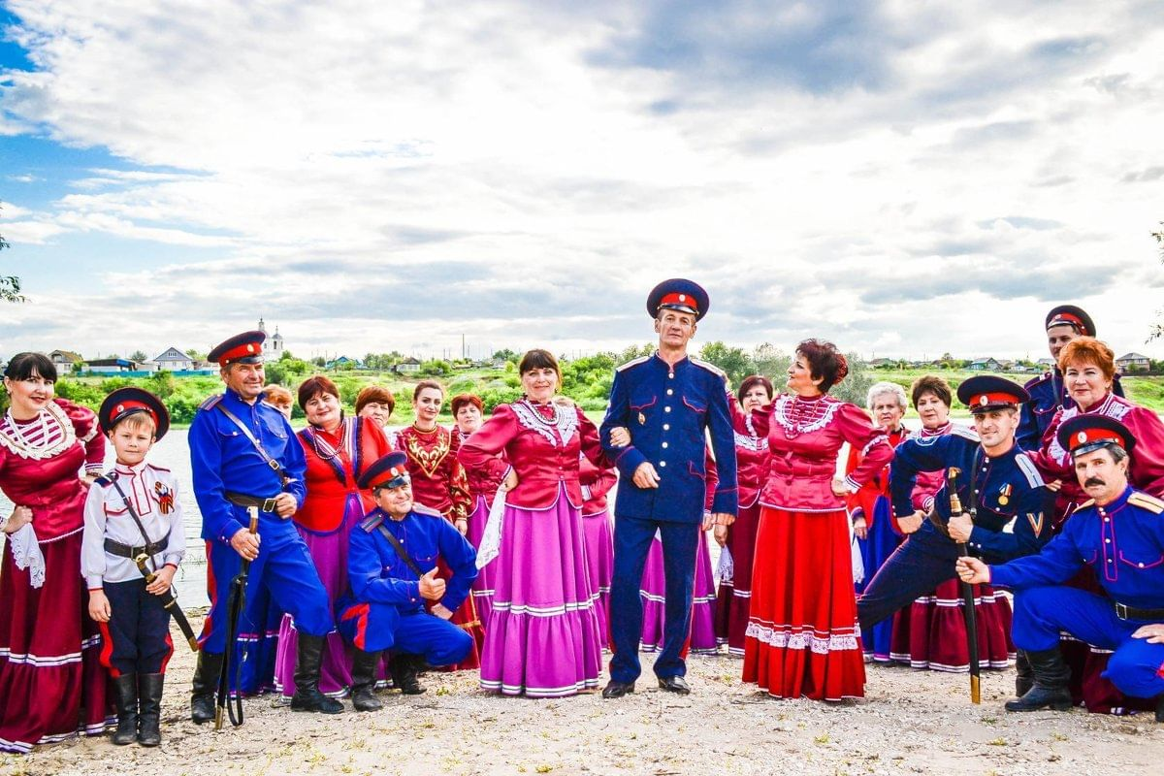

2022 г.
Цель:
1. Воспитание любви к родному краю.
2. Развитие познавательного интереса, речи учащихся.
3. Расширение кругозора.
4. Развитие мыслительных способностей, памяти, внимания школьников.
Задачи:
1.Обобщить знания по истории Кубани.
2.Развивать любознательность, умение сравнивать, обобщать, делать выводы.
3.Воспитывать любовь к родному краю, к его истории, к умению гордиться и наследовать добрые традиции
Ход урока
- Организационный момент.
Учитель:
Даль степей сквозная,
Гор размах орлиный –
Сторона родная,
Край наш тополиный!
Ты весной чудесен,
Летом щедр, как в сказке,
Край хлебов и песен –
Край наш Краснодарский
/Звучит гимн Кубани, дети встают, поют гимн /

Учитель: Ребята, наш Всекубанский урок посвящён замечательному юбилею – 85–летию нашего края, его истории и современности. Еще в 1792 году в «Ведомости о положении Тамани и Кубанской земли» было написано: «Земля…так способна, что для поселения, хлебопашества, скотоводства, сенокосов, рыбных ловлей и к протчему лучшей быть не можно, да и лесов по-над Кубанью много, и воды добрые»

Из истории земли Кубанской
30 июня 1792 года Екатерина II подписала грамоту о пожаловании казачьему войску «в вечное владение стоящий в области Таврический остров Фанагория со всею землёю, лежащею по правую сторону реки Кубани от устья ее к Усть-Лабинскому редуту…чтобы с одной стороны река Кубань, а с другой же Азовское море до Ейского городка служили границею войсковой земли». В обязанность войску вменялись «бдение и стража пограничная».
Решили тогда черноморские казаки воздвигнуть и главный город в честь великой Государыни Императрицы Екатерины Алексеевны, построить в нем войсковое правительство и 40 куреней…
Так начал жить и развиваться войсковой град Екатеринодар в обширном регионе на юге России, началось экономическое освоение присоединенных территорий. Новые поселенцы в первые годы жизни на Кубани остро нуждались в хлебе и промышленных товарах. Екатеринодар стал центром оживленного товарного обмена. Ярмарки привлекали местное казачье население, закубанских адыгов.
К 1862 году на берегу Кубани было шесть меновых дворов. И шапсуги считали для себя более выгодным вести торговлю с Россией, «нежели с турецкою державою», так как от России могут получить все нужное через вымен леса, хлеба, рогатого скота…и всякий останется доволен. Шапсуги желают «мирного и любовного с Россией условия…без всякой обиды».
Теперь бескрайняя кубанская степь изменилась, она освоена, превращена в хозяйственные ландшафты. Здесь теплый влажный воздух пахнет земляникой, скошенной просушенной травой, а спелый шум хлебов на утреннем рассвете всего милее нам.
Ребята, скажите, люди каких национальностей проживают на территории Краснодарского края?
/Дети отвечают/
Учитель:
Древняя кубанская земля изумительна…
Название горы Фишт переводится с адыгейского как «белая голова», «седоглавый», «белая изморозь». В местных легендах Фишт часто упоминается как имя богатого князя.
С горой Фишт связана легенда о Прометее. Она рассказывает о том, как Прометей, вопреки запретам Зевса, помог добыть людям огонь, который согревал, лечил, помогал в изготовлении оружия и приготовлении пищи. За это Зевс наказал непокорного Прометея, приковав его к скальной западной стене горы Фишт. Прометей не был сломлен даже после того, как гигантский орел рвал на части его печень. Тогда разгневанный Зевс метнул в Прометея свою огненную стрелу. Гора, к которой был прикован Прометей, разрушилась и разделилась на две половины. Остались лишь красные пятна на стене – следы крови стойкого Прометея. Результатом такого разделения горы стал огромный провал в гребне Фишта и Пшехо-Су. Шум двух водопадов в скальном разломе – это незамолкающие стоны титана. Отлетающие от скал брызги водопадов – горькие слезы героя, напоминающие нам о его муках.

Города Кубани
Анапа – один из самых солнечных курортов Черноморского побережья. Анапа – детская здравница
Сочи – жемчужина курортов России. Прекрасный климат, чистое море, свежий морской воздух, пышная субтропическая растительность…
5 июля 2007 года Сочи получил право стать столицей Зимних Олимпийских игр 2014 года.
Краснодар – административный центр Краснодарского края. Сегодня это культурная столица юга России

Учитель:
Думаю, ребята, каждый из вас с гордостью произнесёт такую фразу: «Я - житель Кубани!». Давайте произнесём эту фразу все вместе. /Дети отвечают/
Земля Кубанская… На многие километры раскинула она свои просторы. Поражают своей бескрайностью ее поля, разрезанные широкими лентами шоссейных дорог. Чаруют своей красотой вершины кавказских гор. Радуют глаз лесные массивы и цветущие субальпийские луга на горных склонах. Нигде в России нет такого изобилия разнообразных природных ландшафтов. На протяжении тысячелетий хранят свои тайны древние мегалитические сооружения – дольмены. На заре нашей эры по земле этой пронес пламя новой веры Андрей Первозванный. Она помнит топот половецких коней, набеги скифов и нашествие татаро-монгольских орд. Здесь каждый уголок отмечен печатью истории и уникален красотой своей природы. Настоящий музей под открытым небом – Кубанская земля влечет к себе взыскательного путешественника.
О жизни, ее вечном движении высоко в небесах поет свою радостную песнь жаворонок, солнце проливает на землю яркий играющий луч, а Земля… В ней столько очарования, дивной красоты, грации, живой игры, высочайшей гармонии, согласия во всем…
Природа полна поэзии…
Учитель:
Давайте немного поиграем.
Загадки о лекарственных растениях края:
Отгадайте, о каких растениях я говорю:
Кисть ягоды прекрасная,
Жёлтая иль красная,
Я достать её боюсь -
О шипы уколюсь.
Но уважаю с детства
Сердечное средство. (Боярышник)
Семена, как коготки,
Жёлто-красные цветки.
От горла помогают,
Кто же их не знает. (Календула)
Поранил ты в походе ногу,
Усталость не даёт идти –
Нагнись: солдатик у дороги
Готов помочь тебе в пути. (Подорожник)

С давних времён, казаки были очень упорны, трудолюбивы, им не чужда была никакая работа. Благодаря их труду степная часть Кубани была превращена в плодородные поля. А сейчас, угадав загадки, вы узнаете, какие культуры, у нас в крае выращивают:
В поле росла, под жерновом была,
Из печки на стол караваем пришла
(Пшеница)

Ходит солнышко высоко, наливает зерно соком,
И как мирные ребятки, все сидят они в початке.
(Кукуруза)
Он рекой в комбайн льётся,
Белым золотом зовется.
Славит родину он нашу,
Любят кушать эту кашу.
(Рис)
Стоят столбы точеные,
Головки золоченые.
(Рожь)
Стоит он, задумчивый, в желтом венце,
Темнеют веснушки на круглом лице.
(Подсолнух)
Гроздья спелые висят
Это вкусный….
(Виноград)
Вот какие корнеплоды с поля едут на заводы.
Там их чисто, чисто моют,
Мелко режут, варят сок,
Чтобы был у нас с тобою
К чаю сахарный песок.
(Сахарная свекла).

Как вы понимаете эти казачьи поговорки?
Учащиеся по очереди отвечают:

Казака в степи только пуля догонит.
Не хвались, в поход собираючись, а хвались с похода едучи.
Всяк свистнет, да не по- казацки.
Слава предков не стареет.
Казака даже черт боится.
Казак без коня – сирота.
Где казак, там и слава.

Учитель:
А сейчас отгадайте кубанские загадки о предметах ежедневного обихода казаков:

Крепка, звонка, да отточена. Кого поцелует, тот и с ног долой (сабля).
Летит птица крылата без глаз, без крыл, сама свистит, сама бьет (стрела).
Мал мужичок – костяная ручка (нож).
На чужой спине едет, на своей - груз везет (седло).
Шесть ног, две головы, один хвост (всадник на коне).
Какая обувь в огне изготавливается и с ног не снимается (подкова).
Погоны желтые, шашки острые, пики длинные, кони борзые. Полем едут с песнями, искать царю чести, себе славы (казаки).
Чтобы получить полное представление о том, как выглядит наш край в современности, я предлагаю посмотреть небольшой видеосюжет: youtube.com/watch?v=1uk3ZxVrUzk (если есть интернет)

Учитель:
Задумывались ли Вы о том, что чувство родины – важнейшее чувство для каждого человека? Но ведь все большое прорастает из маленького зернышка, а каждое вековое дерево было когда-то всего лишь маленьким росточком. Этим зернышком для жителя Кубани могла быть речка, узкая тропинка между стройными рядами тополей. Близкие сердцу картины родной земли связаны у каждого из нас с самыми первыми радостями узнавания жизни, с не осознанной еще благодарностью за саму эту жизнь. Могучая сила памяти и любовь к родной стороне влечет ежегодно перелетных птиц из далеких краев к месту, где они родились. Так и человека чувство любви к родине навеки согревает и делает его счастливым.
УЧЕНИК:
Кубань, моя родная сторона,
К тебе тянусь я сердцем неизменно,
Да будет прошлое твое нетленно,
В трудах своих, о, будь благословенна,
Кубань, моя родная сторона, –
Пусть новые взрастают семена
И вечно житница твоя полна!

УЧЕНИК:
В жизни нам дана
Родина одна.
У меня она –
Вишня у окна,
Прямо у дверей
Золото полей,
Дума вековая
Стройных тополей.
Здесь моя тропа
Пролегла в хлеба.
Здесь моя судьба
Радость и борьба.
Здесь взращенный мной
Колос налитой -
Гордость и отрада
Жизни молодой.

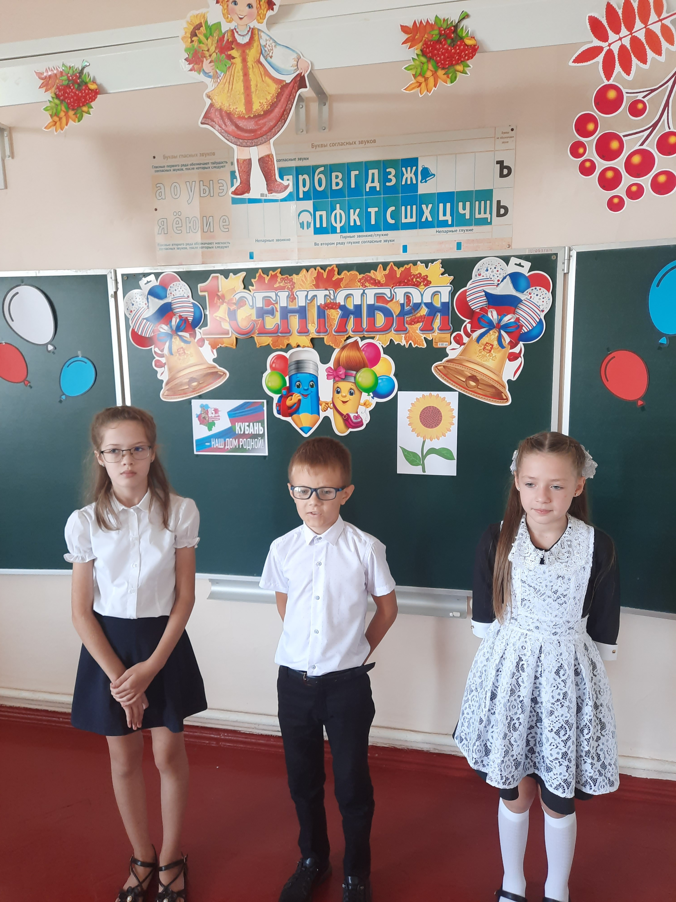
УЧЕНИК:
От тебя в дали
В пламени, в пыли
Годы нас вели
В глубь чужой земли,
Но всегда со мной,
В стороне иной
Ты в трудах-походах
Ты, мой край родной!
Видно, так и быть,
Здесь мне век прожить,
До конца любить.
Здесь мои друзья,
Здесь моя семья,
Большего не скажешь -
Здесь ЗЕМЛЯ МОЯ!

Учитель:
Какие прекрасные строки: здесь ЗЕМЛЯ МОЯ! Лучше не скажешь. Это наша земля, мы на ней живем, учимся, трудимся, любим. Так давайте её беречь, гордиться и защищать. Надеюсь, что вы многое узнали о Кубани, о ее истории, традициях, будете любить и помнить свою малую родину, где бы вы ни оказались.
А напоследок я хочу сказать: «Сколько бы ни писали про Кубань, всё будет мало»…
Кубань уверенно движется вперед, к новым успехам и вершинам. Регион активно реализует свою главную цель – быть самым гостеприимным, самым безопасным, самым благополучным регионом России!
А если вы истинный кубанец - гордитесь родным краем! Любите его, воистину заслуживающего названия жемчужины России.
Добро пожаловать на Кубань – в край безграничных возможностей для жизни, работы и отдыха!
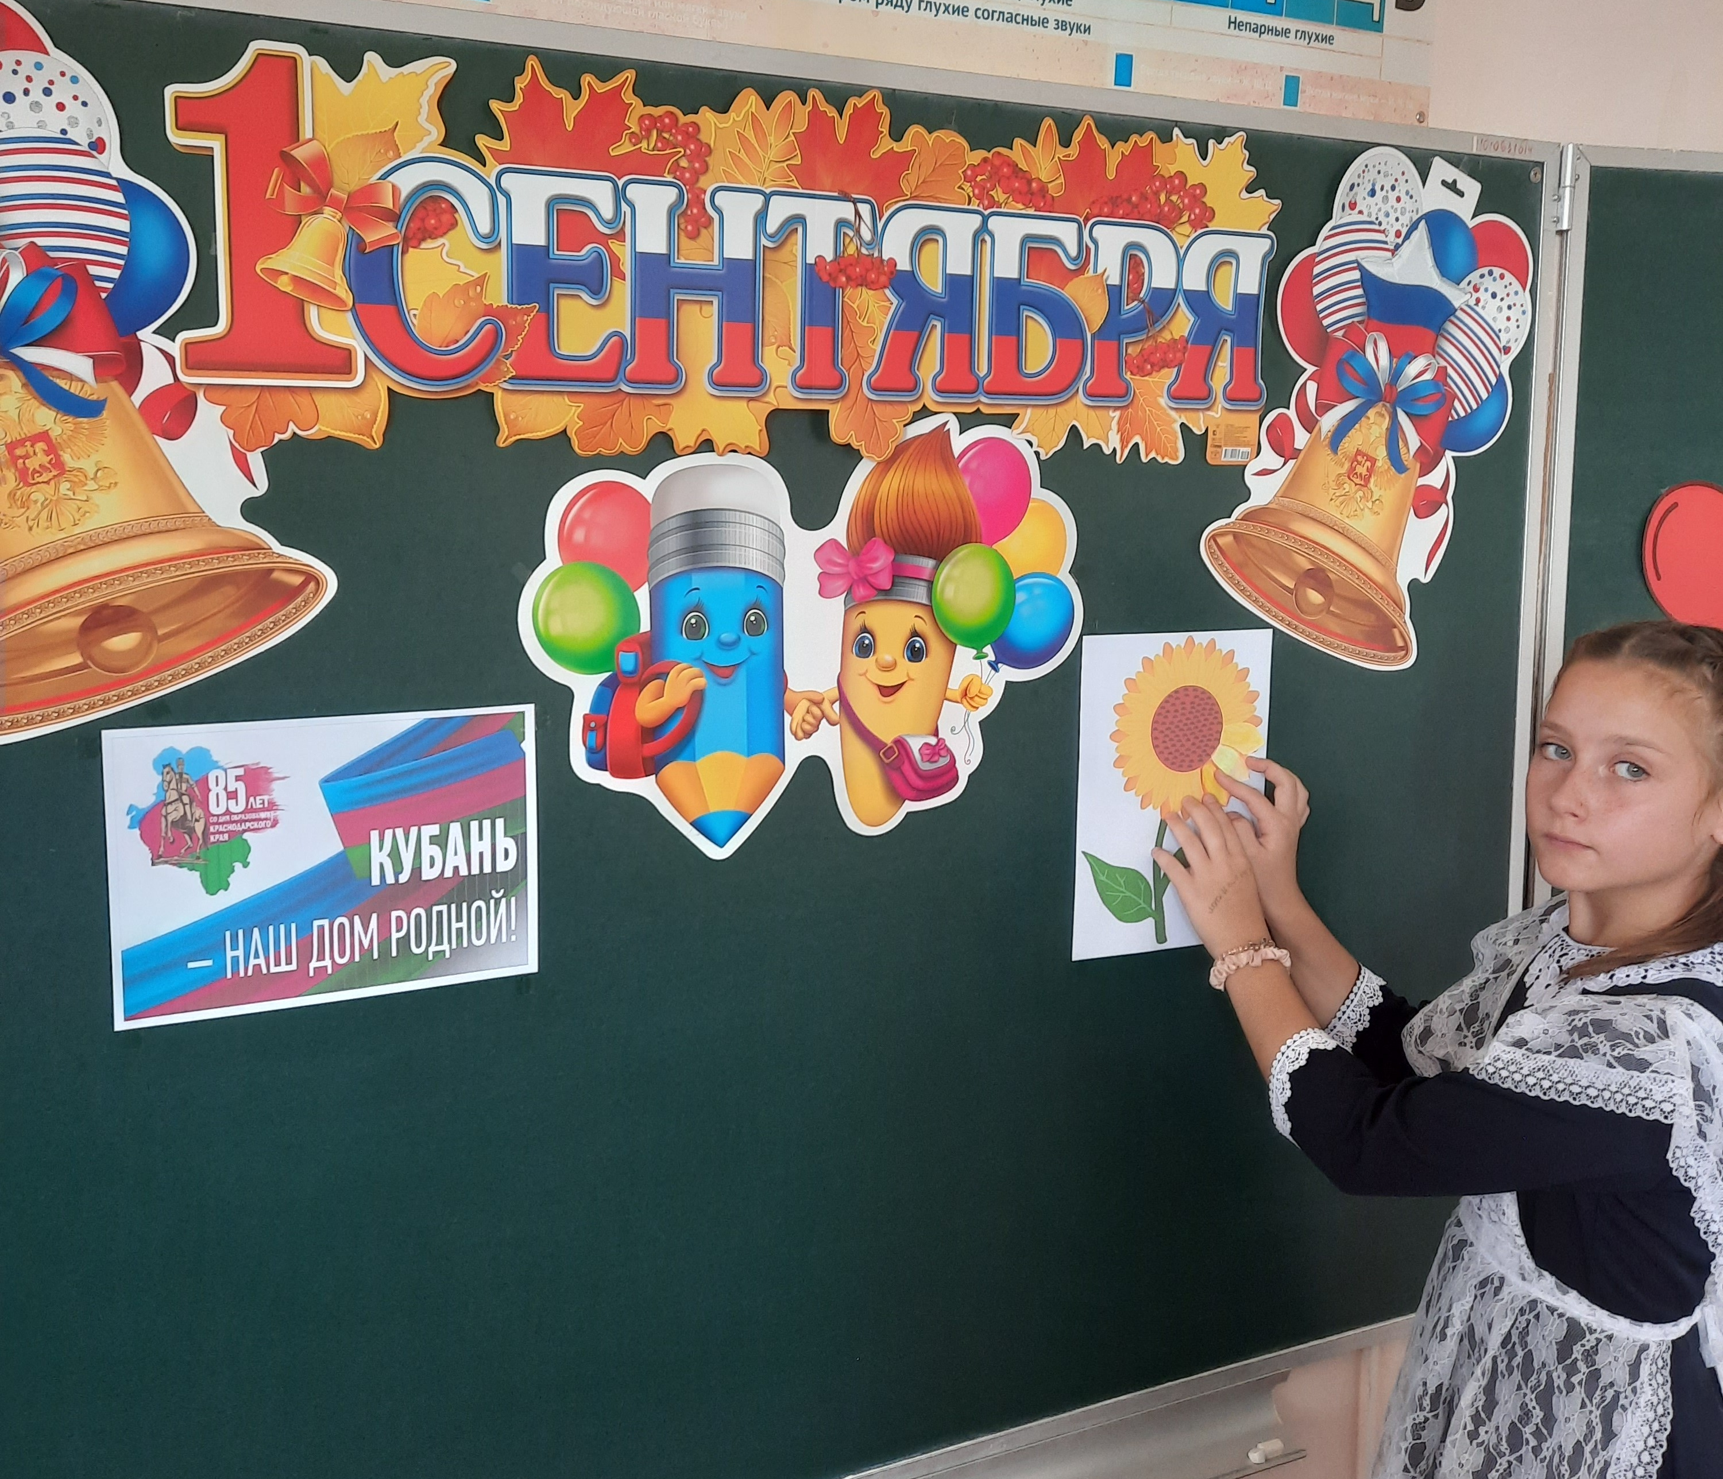
Слова прилагательные - игра «подсолнух»

Рефлексия.
Учитель:
Вот и закончился наш урок. Какое настроение оставил он у вас? Что вам особенно запомнилось?

